**西安电子科技大学**

**电子线路实验II 课程实验报告**

**实验名称 移位寄存器及其应用实验**

网络与信息安全学院 2118021 班

成 绩

姓名 夏雨轩 学号 21009201006

无

实验日期 2023 年 5 月 18 日

|  |
| --- |
| 指导教师评语：  指导教师：  年 月 日 |
| **实验报告内容基本要求及参考格式**  一、实验目的  二、实验所用仪器（或实验环境）  三、实验基本原理及步骤（或方案设计及理论计算）  四、实验数据记录（或仿真及软件设计）  五、实验结果分析及回答问题（或测试环境及测试结果） |

# 移位寄存器及其应用实验

## 一、实验目的

1. 熟悉移位寄存器的结构及工作原理。

2. 掌握移位寄存器的应用。

## 二、实验所用仪器设备

|  |  |
| --- | --- |
| 1. 万用表 1台；  3. 函数信号发生器 1台；  5. 逻辑分析仪 1台；  7. 计算机 1台。 | 2. 直流稳压电源 1台；  4. 双踪示波器 1台；  6. 数字电路实验版 1台； |

## 三、实验任务及要求

**1. 基本实验器件**

给定器件为：**双向移位寄存器**（74LS194）1只，**3线-8线译码器**（74LS138）1只，二进制同步计数器（74LS161）1只，三3输人或非门（74S27）1只，四2输入与门（741S08）1只，六反相器（74104）1只。

**2. 基本命题**

（1） 用双向移位寄存器（74LS194）与门电路构成具有自启动特性的环形计数器，**用示波器双踪观察并记录输入、输出波形****。**

（2） 用双向移位寄存器（741S194）和门电路构成M=7的移位型计数器(具有自启动特性)，**用示波器双踪观察并记录输入、输出波形。**。

（4） 用74LS194和74LS138设计一个能同时产生两组序列码的双序列码发生器，要求两组代码分别是：*z*1=110101，*z*2=010110。**用示波器双踪观察并记录输入、输出波形。**

**3. 实验要求**

根据试验任务，先进行电路的设计，然后在计算机上进行虚拟实验，仿真结果正确后，在实验板上搭建实验电路，利用指示部件或仪器观察实验结果是否正确，如果不正确，查找故障直至正确为止。最后一项工作是撰写实验报告、整理文档，对实验进行总结。

## 四、实验说明及思路提示

**1. 74LS194——4位双向位寄存器**

移位寄存器是由多级触发器构成的。代码的移位是在统一的时钟脉冲控制下进行的。每来一个时钟脉冲，原存于寄存器的代码就按规定的方向(左或右)同步移1位。移位寄存器的类型，按移位的方式可分为左移、右移和双向移位寄存器；按其输入方式可分为并行输入一并行输出、并行输入-串行输出、串行输人-并行输出、串行输入-串行输出等几种，本实验所用移位寄存器是74LS194，下面予以介绍。

74LS194是4位双向移位寄存器，它具有并行输人、并行输出、左移和右移的功能。741S194的操作主要由两个工作方式控制端S、S来决定。当S1S=00时，为保持状态；当S1S2=01时，进行右移操作；当SS=10时，进行左移操作；当S1S=11时，进行送数操作。在后三种操作中，都是同步的，即必须有时钟信号，在时钟信号的上升沿到来时，进行左移、右移和送数操作。741S194的功能表如表1所示。

表1 74LS194功能表

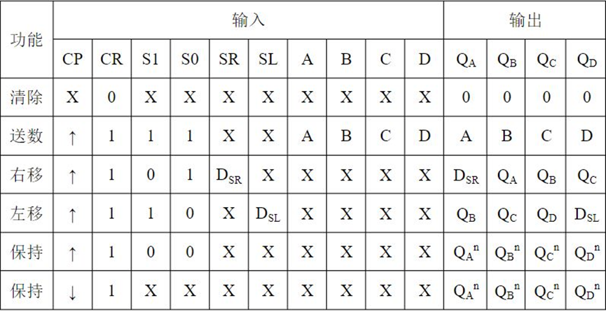

**2. 74L194的应用(1)一构成移位型计数器**

移位型计数器由移位寄存器加反网络组成，典型的移位型计数器有以下：

（1）环形计数器

将移位寄存器74LS194的末级输出Q，反馈连接到右移数据输入，即，可构成4位环形计数器，其完全状态图如图1所示，这种构成方法不具有自启动特性。

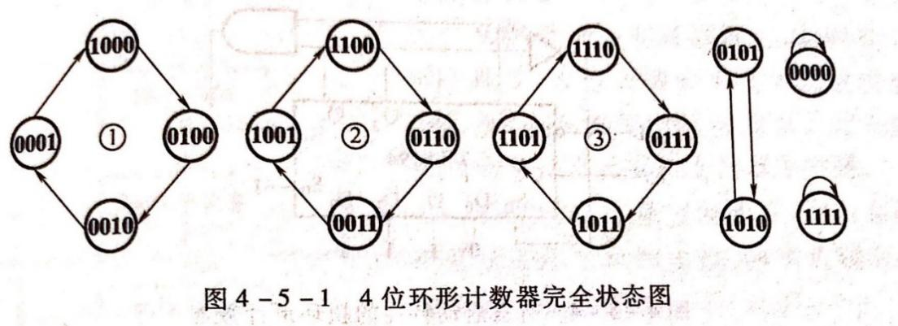

图1 4位环形计数器完全状态图

为了使环形计数器具有自启动特性，设计时要进行修正，使无效循环状态都能回到有效循环状态，它的有效循环序列为图1中的①。

（2）扭环形计数器

将移位寄存器74LS194的末级输出*Q*3的非反馈连接到右移数据输入端，即，可构成4位扭环形计数器，其完全状态图如图2所示。其中，①为有效循环状态，②为无效循环状态，这种构成方法不具有自启动特性。

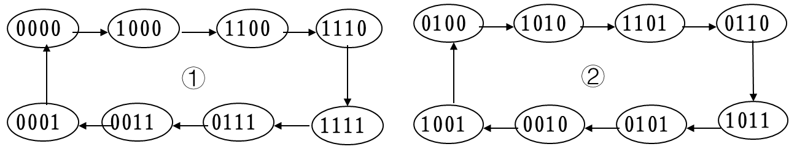

图2 4位扭环形计数器完全状态图

为了使扭环形计数器具有自启动能力，需要对电路进行修正设计，打破无效循环链，回到有效循环状态。

**2. 74LS194的应用(2)——实现存型灯控制器**

反馈移位型序列码发生器框图如图5所示，它有移位寄存器和组合反馈网络组成，从移位寄存器的某一输出端可以得到周期性的序列码。其设计步骤如下：

（1）根据给定的序列信号的循环长度M，确定移位器位数n，。

（2）确定移位寄存器的M个独立状态。将给定的序列码按照移位规律每n位一组，划分为M个状态。若M个状态中出现重复现象，则应增加移位寄存器位数。用n+1位再重复上述过程，指导划分为M个独立状态为止。

（3）根据M个不同状态列出移位寄存器的状态表和反馈函数表，求出反馈函数F的表达式。

（4）检查自启动性能。

（5）画逻辑图。



图5 反馈移位型序列码发生器框图

## 五、实验过程记录

实验一：

1.将74LS194双向移位寄存器插入板中，并将它们的CLK（时钟）引脚接到一个与门74LS08的两个输入引脚上。

2.将74LS08与门的输出引脚连接到74LS194双向移位寄存器的清零（CLR）引脚上。

3.将74LS194的QA引脚连接到74LS194的B脚引脚上，将QB连接到74LS194的C脚引脚上，依次类推，最后将QD连接到QA引脚上。这个过程中，应该要注意要跳过74LS194的输出使能引脚（OE）和本体（PR）引脚。

4.将74LS194双向移位寄存器的QA引脚连接到74LS04非门的输入引脚上，然后将74LS04的输出引脚连接到74LS08与门的第二个输入引脚上。

5.接入电源，用示波器测量74LS194双向移位寄存器最后一个输出引脚（即QA引脚）和74LS194双向移位寄存器的第一个引脚（即A引脚）的输出波形。

6.开始观察输出波形。

实验二：

1.将741S194双向移位寄存器插入板中，并将时钟（CLK）引脚接到74LS00与门的一个输入引脚上。

2.将清零（CLR）引脚连接到其他门电路的输出引脚上，以便将其与其它门电路连接。

3.将数据（DATA）输入引脚（A）连接到VCC电源引脚上，将数据输入引脚（B）连接到其他门电路的输出引脚上。这将导致数据输入始终保持高电平。

4.将方向（DIR）引脚连接到VCC电源引脚上。这将确保移位寄存器在正向或反向移位时始终处于正确的状态。

5.将QH引脚连接到其它门电路的输出引脚上。

6.将DALD引脚连接到VCC电源引脚上，以启用2位并行操作。

7.将输出反馈到与门输入。将74LS00与门的输出引脚连接到移位寄存器的LB（最后一个位）引脚上，以便产生环形运动和自启动特性。

8.将电源接入板中。

9.用示波器测量移位寄存器的输出引脚和输入引脚的波形信号。

10.开始观察输出波形，一旦计数器完成7个移位就会重新启动计数。

实验三：

1.将74LS194和74LS138插入板中。

2.连接74LS194中的D1-D4引脚到74LS138的A、B、C和EN3引脚上。

3.连接74LS194中的CLK和DIR引脚到门电路上，并将门电路的输出引脚连接到74LS194的CP和P0（最低位）引脚上，实现时钟信号的输入和控制。

4.连接74LS194的CLR引脚到电源，并通过门电路将其与74LS138的Y1引脚连接，以实现复位功能。

配置74LS138的输入引脚，以便实现所需的两个代码:z1 = 110101和z2 = 010110。连接EN1、EN2、A1、B2和C3到高或低电平，以产生与二进制代码z1和z2对应的输出。

5.连接74LS194中的输出引脚到示波器上，并设置示波器的双踪功能。一个输入通道连接到移位寄存器的时钟引脚，另一个输入通道连接到输出引脚。请注意，应针对每个代码分别进行波形记录。

6.使用电源线连接板电源。

7.开始观察输出波形，以验证双序列码发生器功能的正确性。

## 数据记录与处理

实验一：

扭环形计数器开始只会有8个状态构成一个循环，而剩下的就无法进入循环，故为了自启动，可以加入置数功能，由状态转移图，状态转移表，卡若图等可以一步步设计出具有自启动的扭环形计数器的电路图。

1. 画出状态转移图：

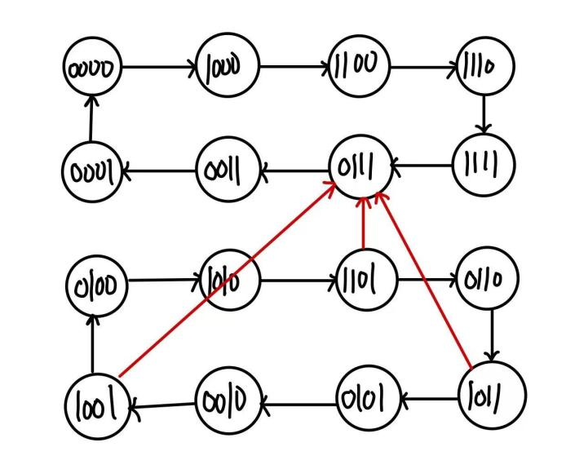

1. 由状态转移图得出状态转移表：

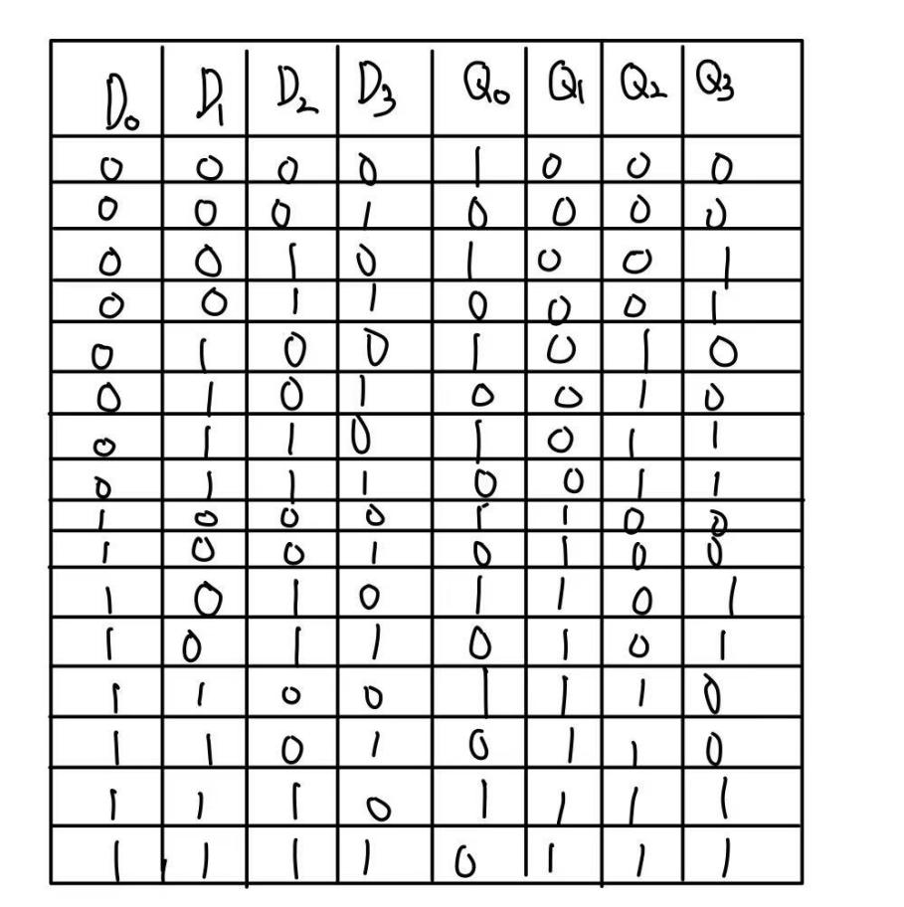

1. 通过状态转移表画出卡诺图，得到D0,D1,D2,D3的表达式：

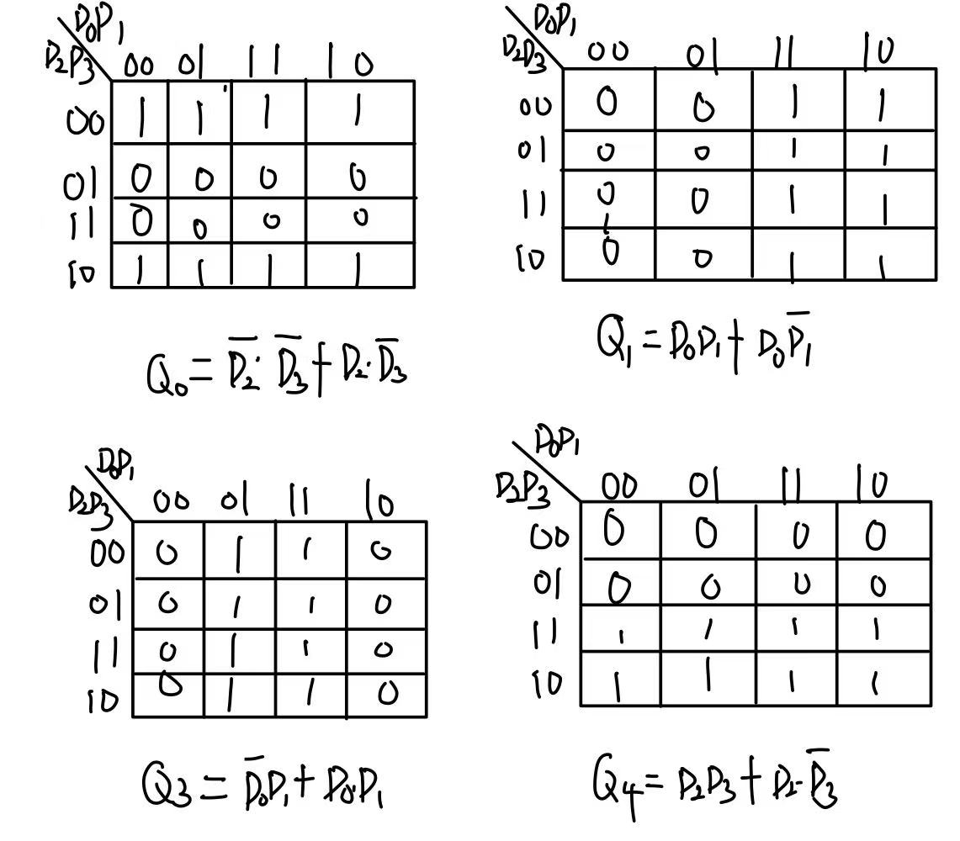

1. 通过上述的一步步推导，得出电路图：

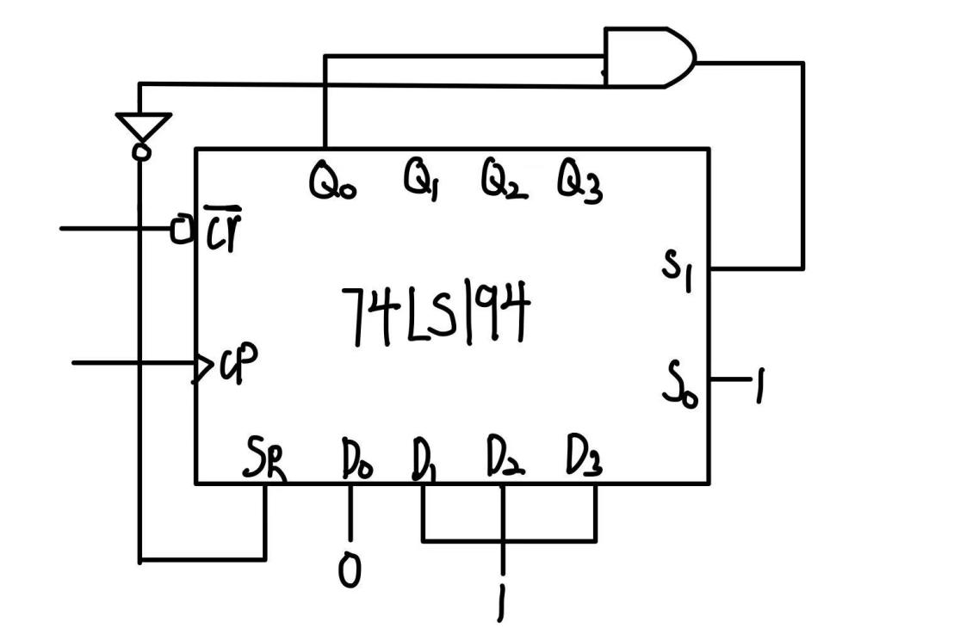

1. 电路连接图如图示：

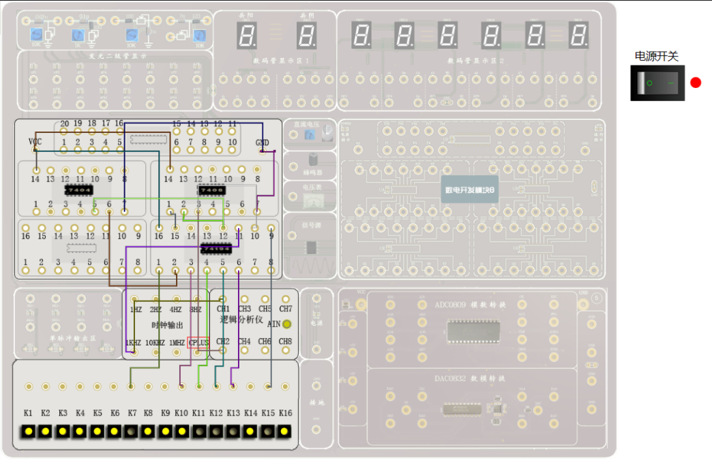

1. 实验结果如图示：

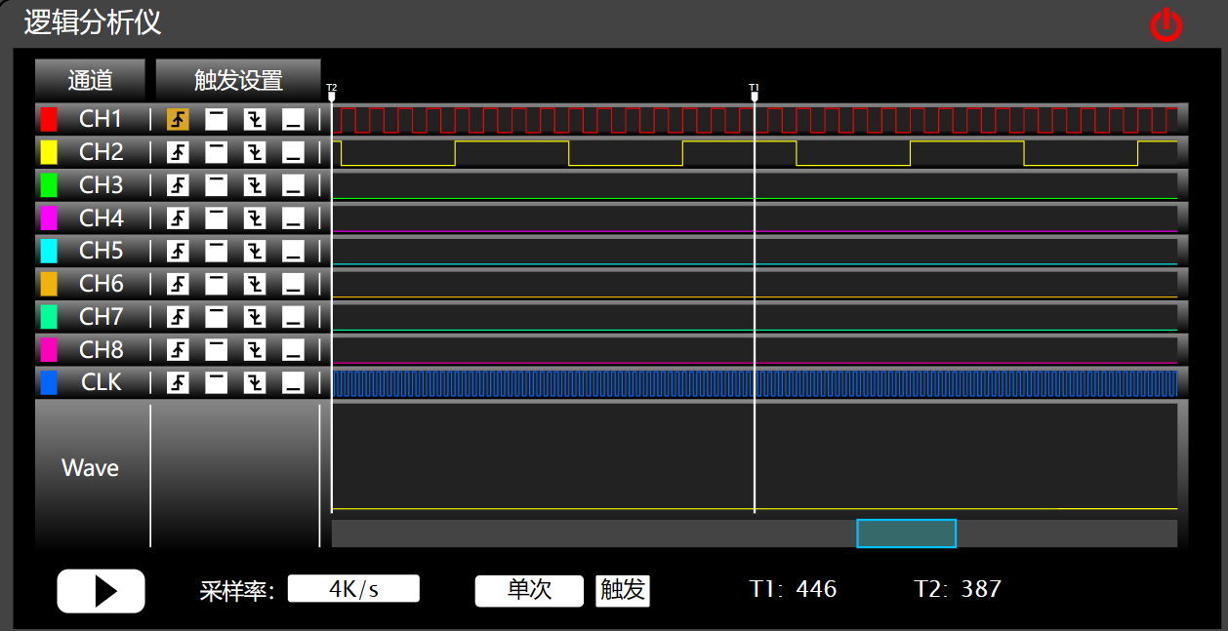

实验二：

根据公式，可以得到，以及。

可以通过态序表清晰的看出循环变化并一步步画出此实验的电路图：

1. 画出状态转移图：

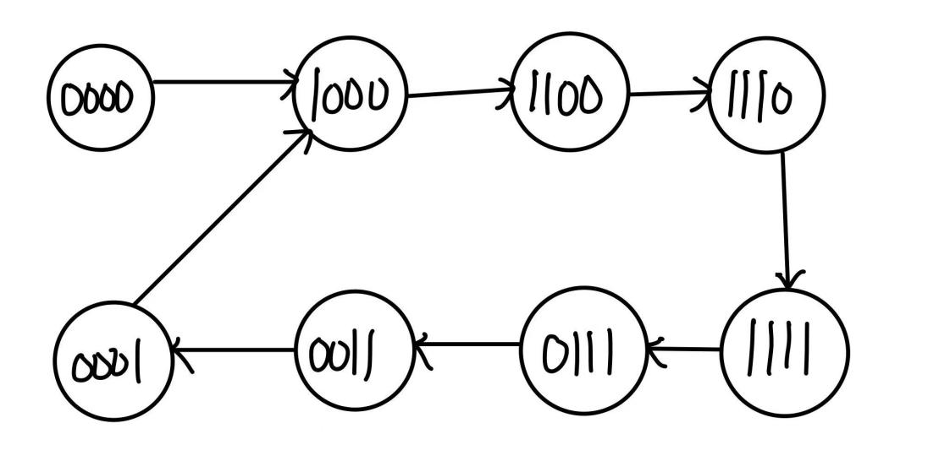

1. 由状态转移图和自己推导，画出态序表：

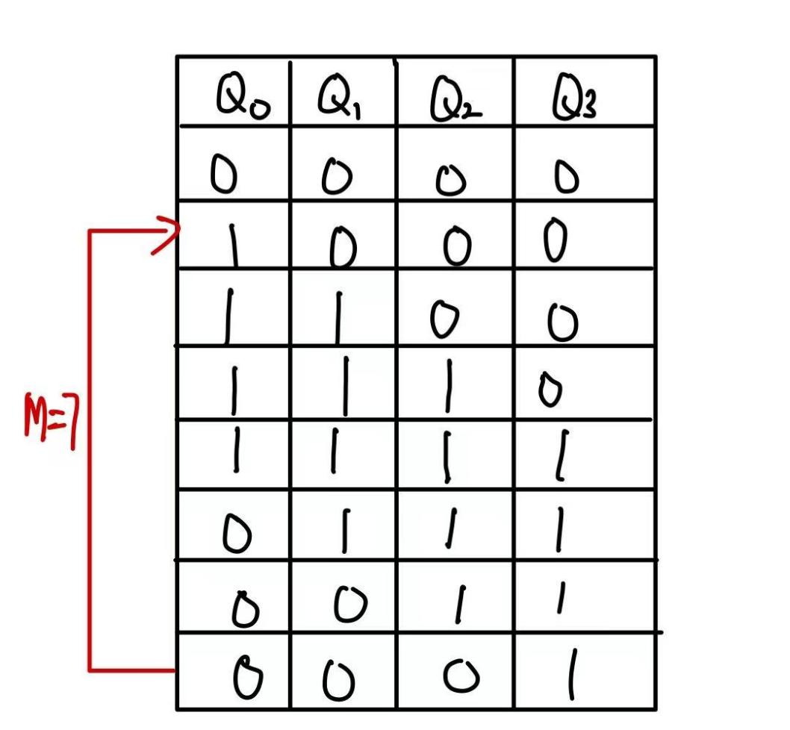

1. 通过态序表推导画出电路图：

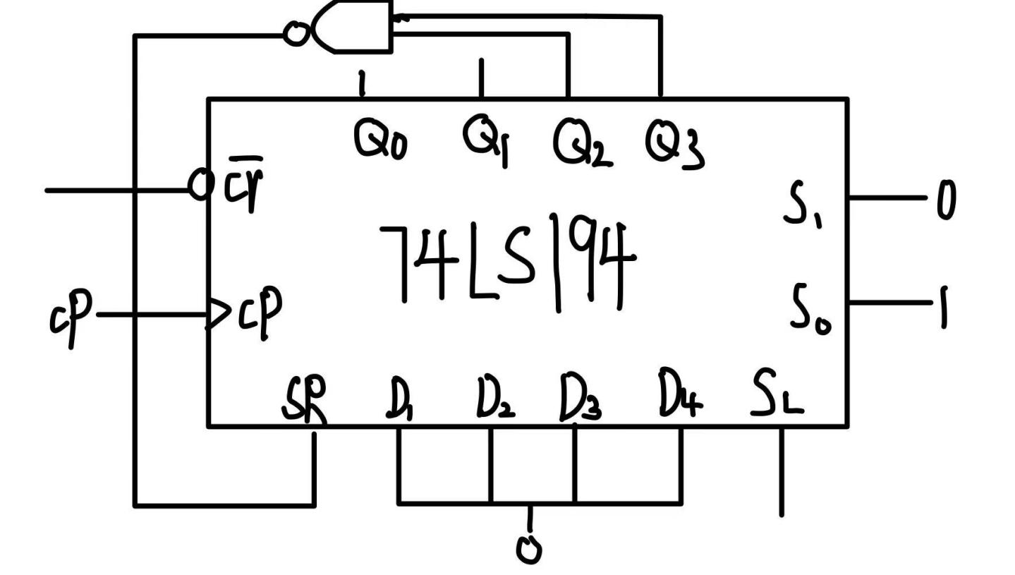

1. 由理论电路图得到最后的实验电路图如图示：

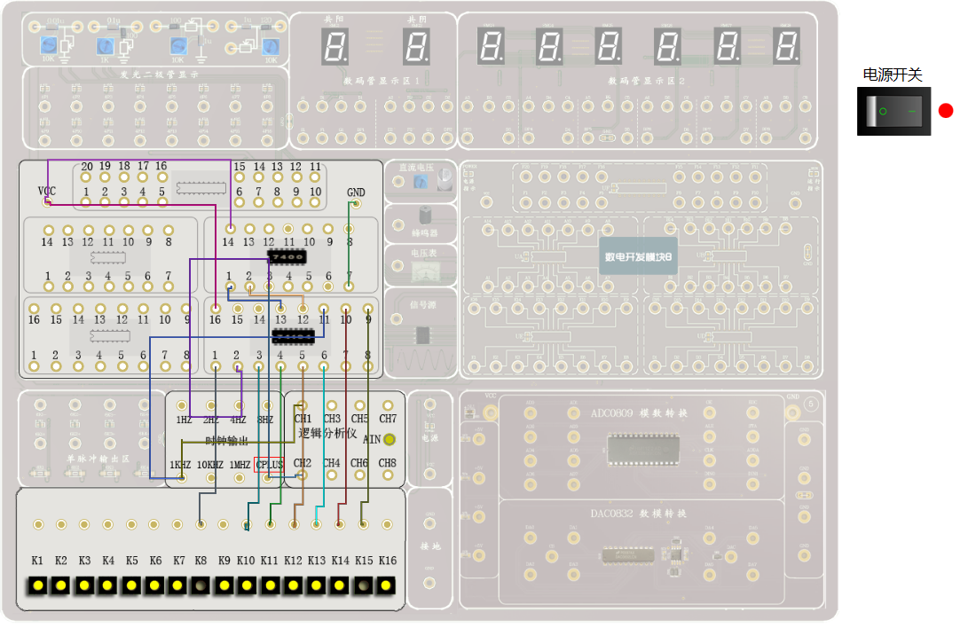

1. 最终的实验结果如图示：

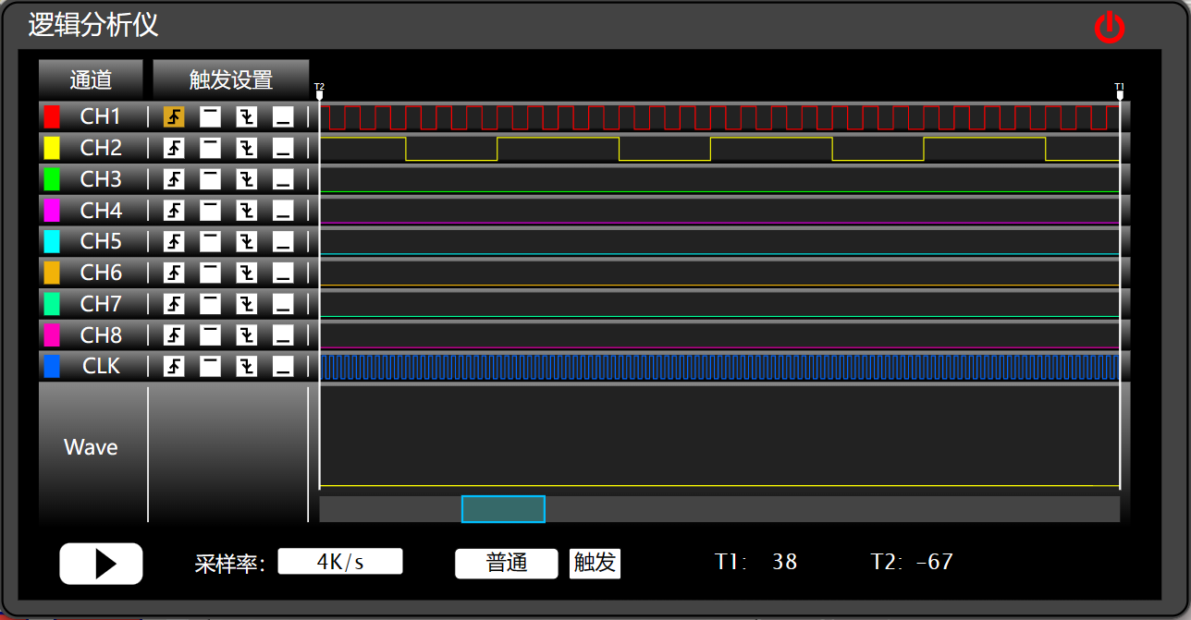

实验三：

根据题目可以推理出真值表，并写出最小项表达式。经过思考最终可以设计出循环000->100->110->111->011->001->000 。并且将101，010两个状态通过置数功能进入011状态，以此达到自启动的功能。

1. 画出实验的状态转移图：

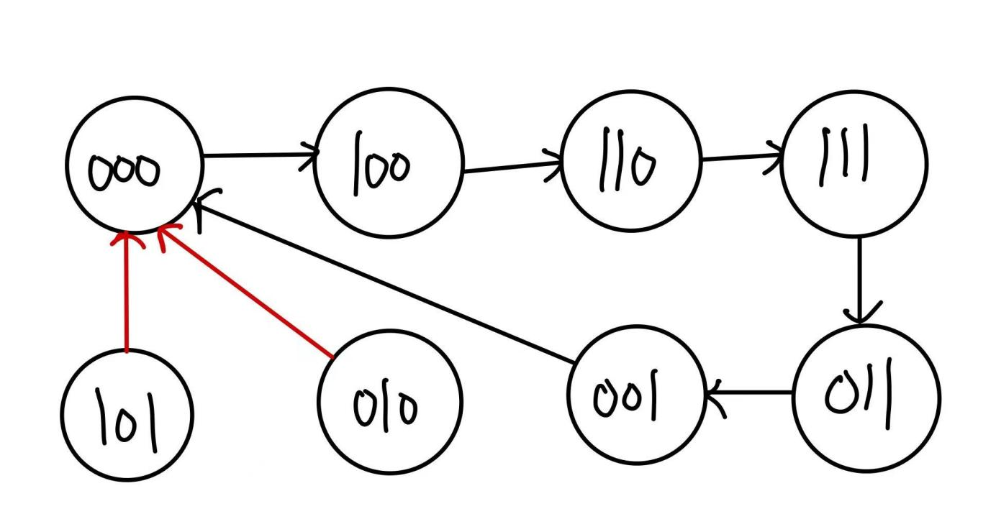

1. 进而推导出真值表，写出最小项表达式：

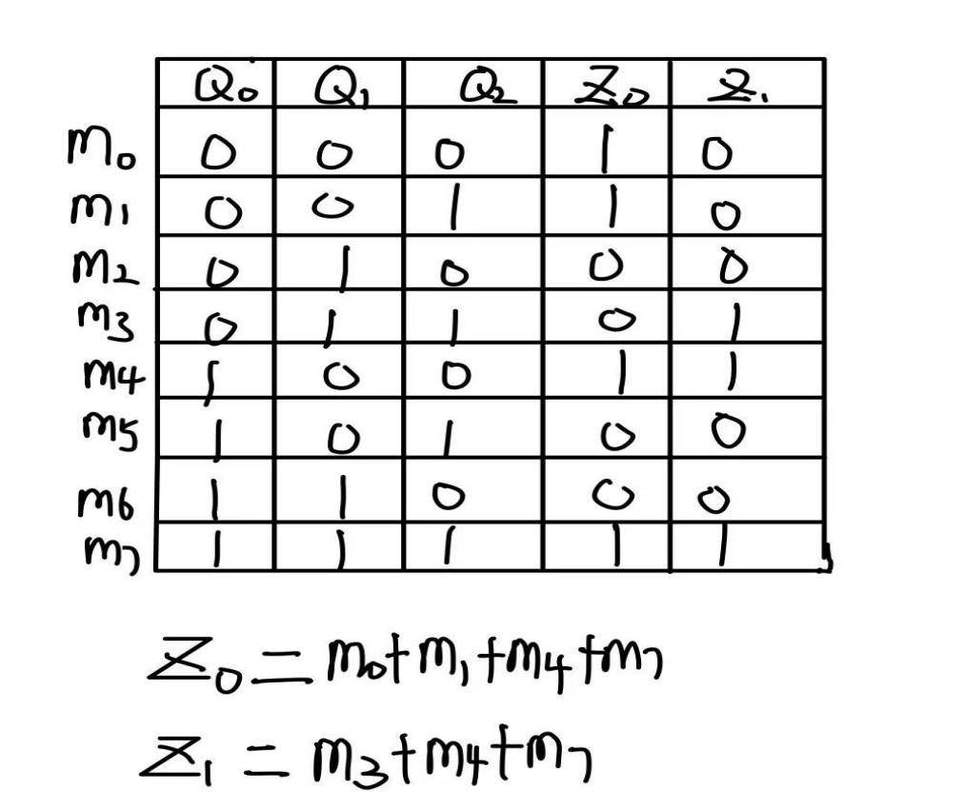

1. 最终推导画出电路图：

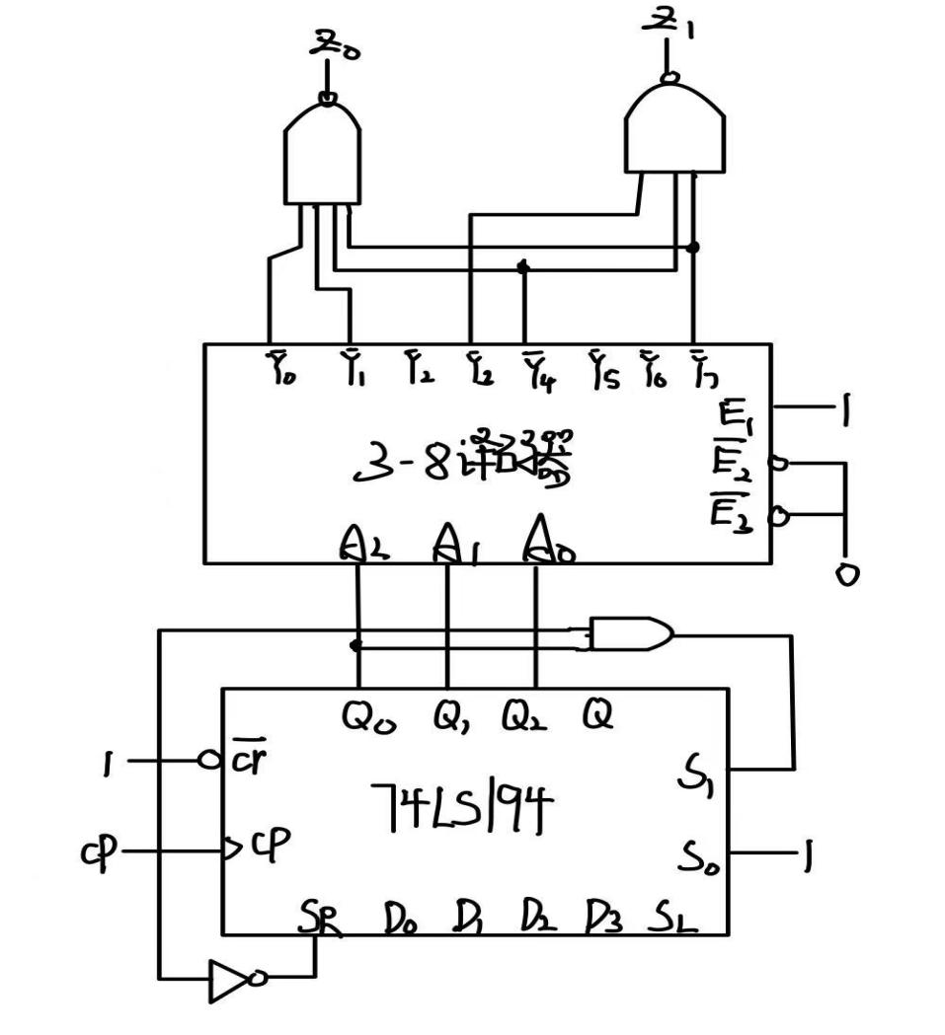

1. 实验电路图如下所示：

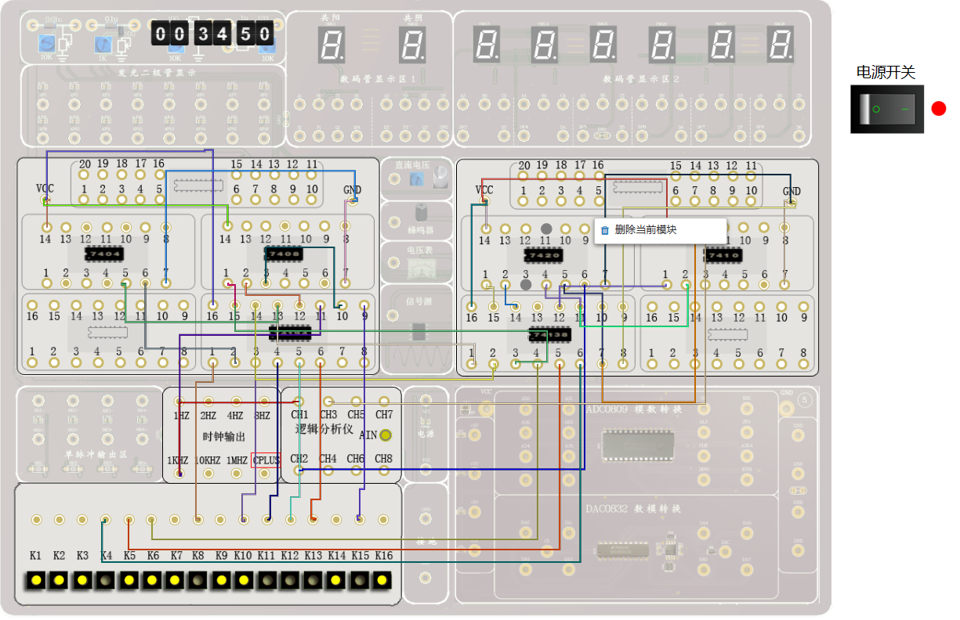

1. 实验结果如图示：

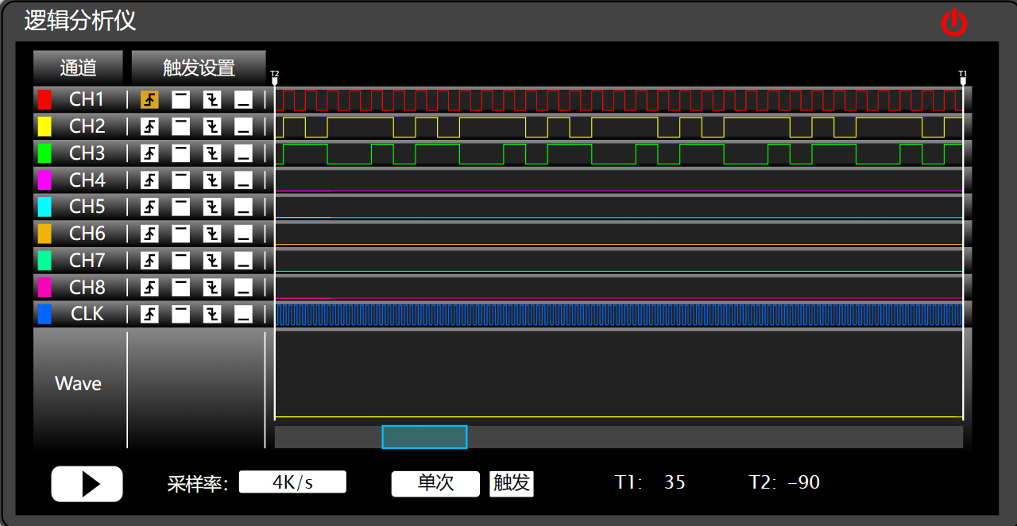

## 实验分析与总结

移位寄存器是一种能够在时钟信号的作用下将二进制信息进行移位的集成电路。它常常被用于数字电路设计和串行数据通信中。在移位寄存器及其应用实验中，我们学习了常见类型的移位寄存器。我们还学习了移位寄存器的重要性以及许多应用，包括计数器、发生器、加法器、控制电路和存储器。

在实验过程中，我们需要了解移位寄存器的工作原理并理解时钟信号的重要性。实验室手册和电路图为我们提供了应遵循的步骤，而我们也需要注意电路的接线和连通性以确保其正确工作。使用测试仪器，如示波器，对移位寄存器进行观察和测量，以验证其性能和正确性。

本实验让我们深入了解了移位寄存器及其应用，并锻炼了我们在数字电路中分析和设计电路的能力。在今后的电路设计中，我们可以根据不同需求选择合适的移位寄存器以及合理应用它们。